Карта градостроительного зонирования территории освоения Правил землепользования и застройки Миасского городского округа (фрагмент) – территория, расположенная по адресу: Челябинская область, г. Миасс, ул. Лихачева, 2.

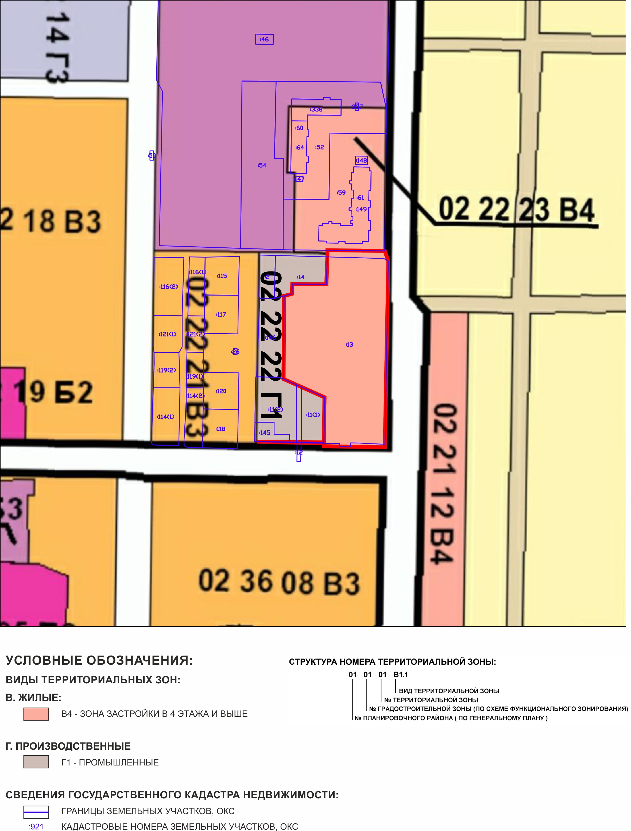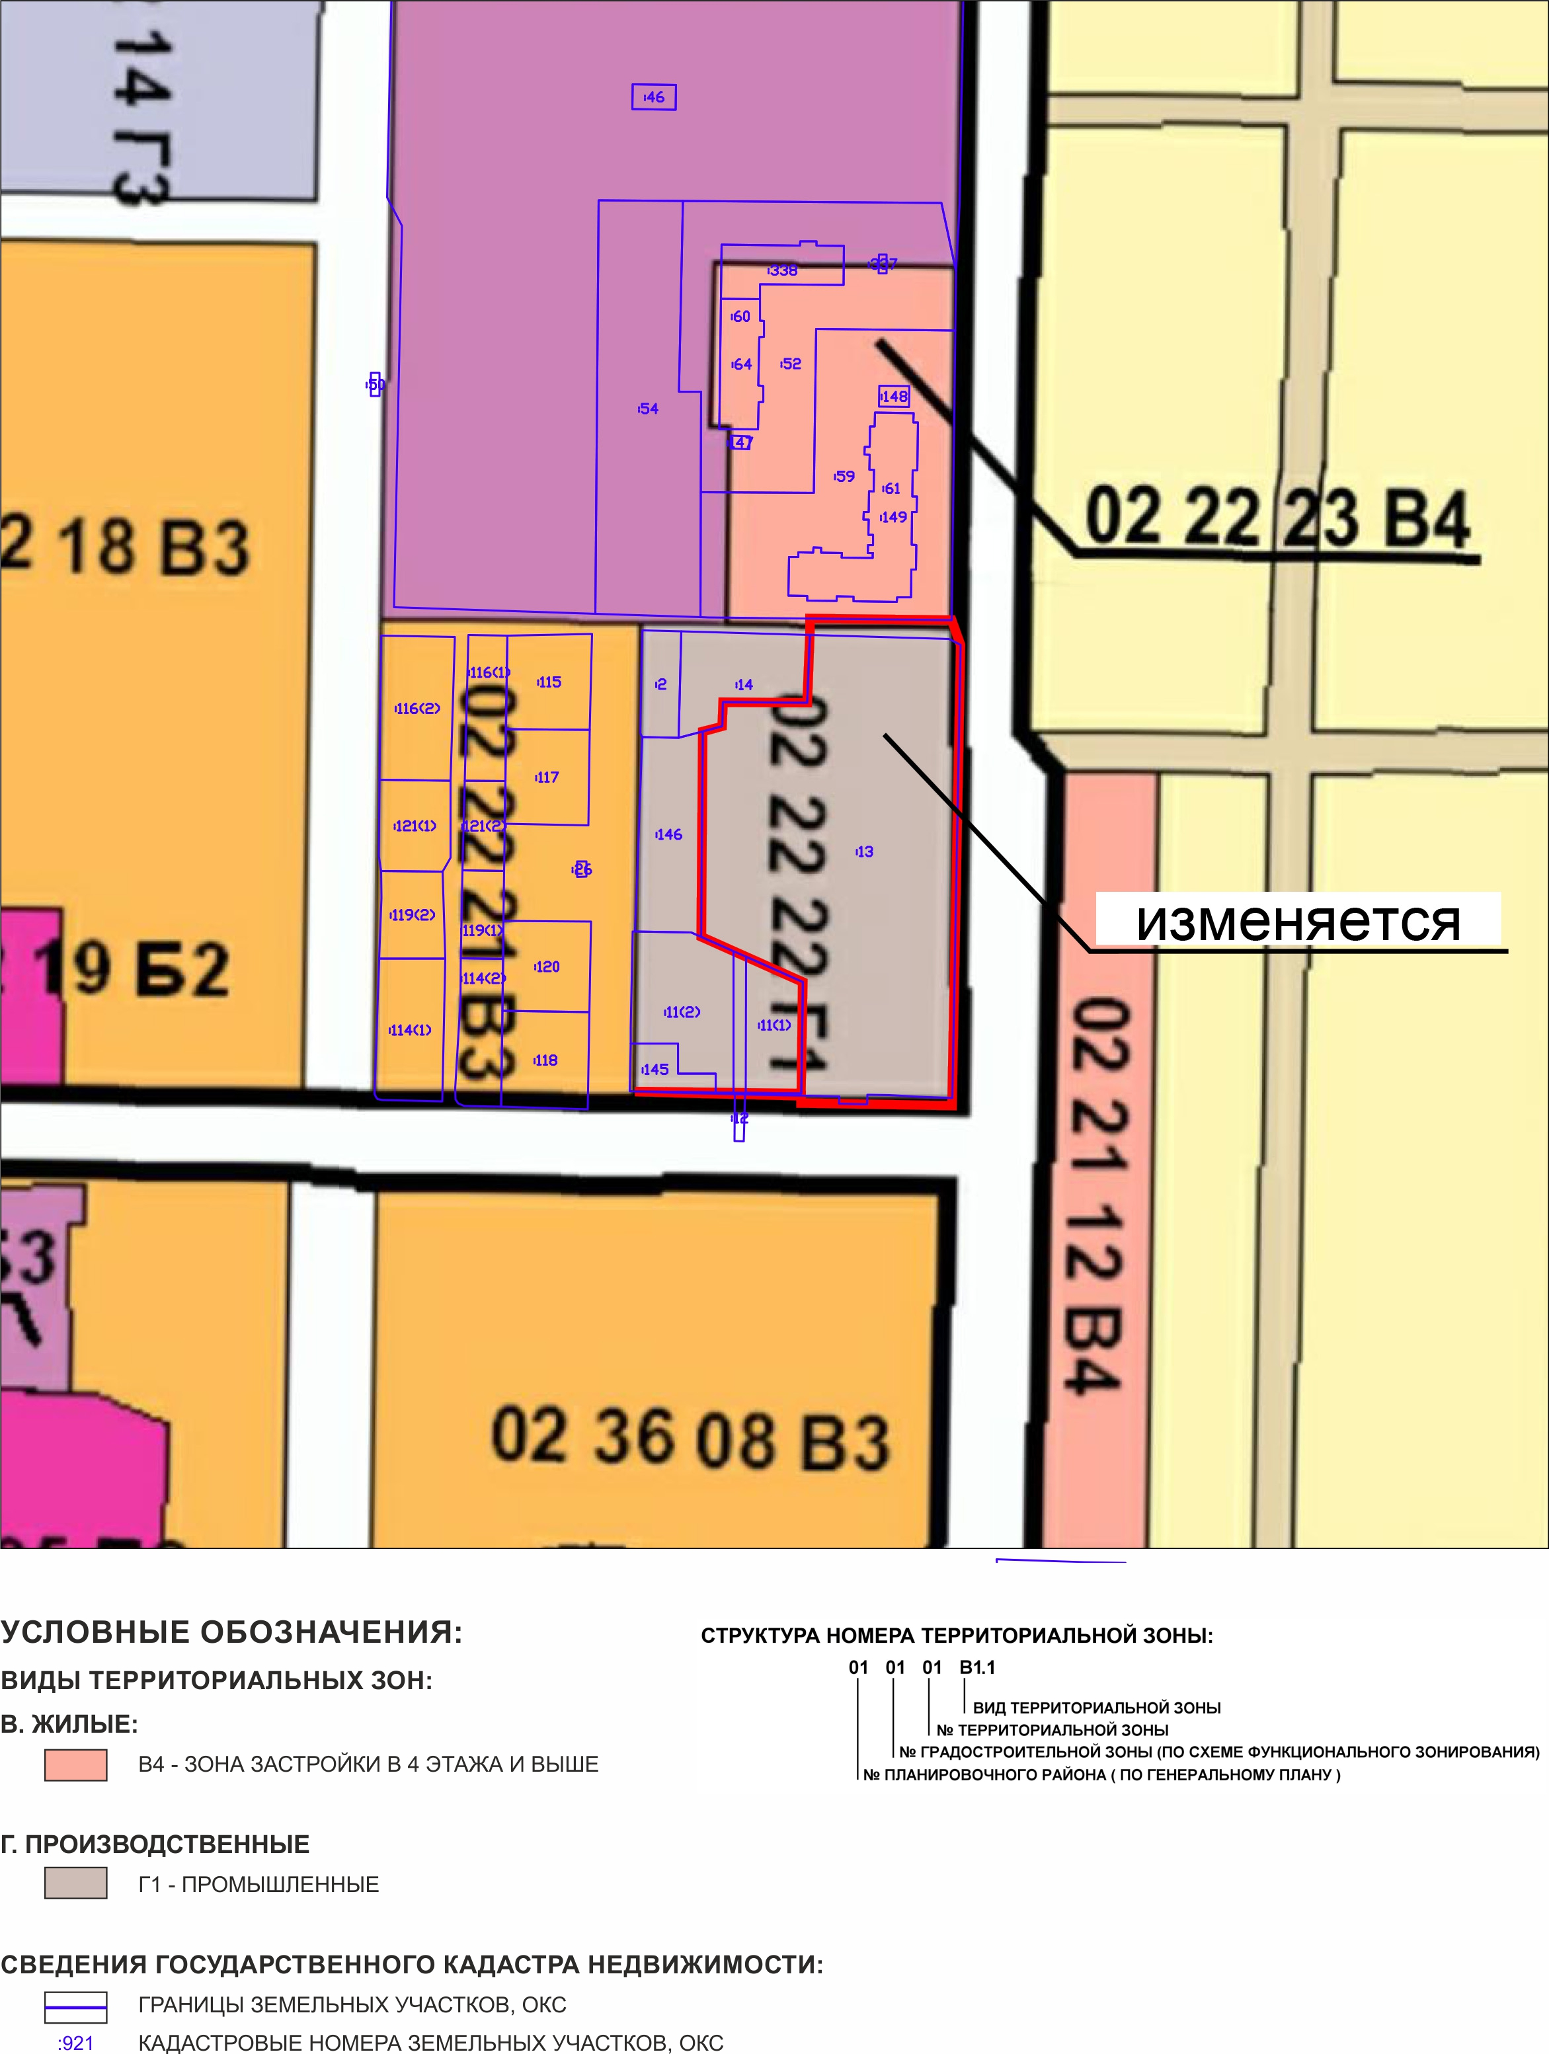 «До» внесения изменений «После» внесения изменений

